**Ф.И. ________________________________________**

**Проверочная работа по теме «Выделительная система»**

1.Укажите функции выделительной системы.

А) Транспортировка по организму питательных веществ, кислорода, воды, углекислого газа и ненужных веществ.

Б) Удаление из организма ненужных и вредных веществ, полученных в результате жизнедеятельности организма.

В) Переработка пищи и получение из неё питательных веществ, необходимых для жизнедеятельности организма.

2. Какой орган удаляет углекислый газ и небольшую часть воды из организма при выдохе?

А) Почки

Б) Лёгкие

В) Толстый кишечник

Г) Кожа

3. Какой орган выделяет пот?

А) Почки

Б) Лёгкие

В) Толстый кишечник

Г) Кожа

4. Какой орган выводит непереваренные остатки пищи?

А) Почки

Б) Лёгкие

В) Толстый кишечник

Г) Кожа

5. Какой орган выводит лишнюю воду с растворёнными ненужными веществами, фильтруя при этом кровь?

А) Почки

Б) Лёгкие

В) Толстый кишечник

Г) Кожа

6. Подпиши органы выделительной системы, обозначенные цифрами 1, 2, 3.

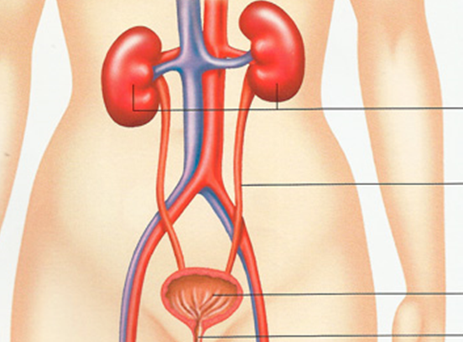

**1**

**2**

**3**

1___________________________________

2___________________________________

3___________________________________